Экскурсия в Чернигов
Профкомом УЗ «Жлобинская ЦРБ» через Гомельское бюро путешествий и экскурсий унитарного предприятия "Гомельтурист" 09 декабря 2017 года была организлвана туристическая поездка в г.Чернигов для 28 человек.
Теплым (для декабря) субботним днем нам удалось посетить самые святые исторические места Чернигова: Троицко - Ильинский монастырь, Спасо-Преображенский Собор, Екатерининскую церковь, Черниговский коллегиум, «Дом Мазепы», побывать и сфотографироваться возле двенадцати чугунных пушек и памятника Т.Г.Шевченко.
У нас была возможность побывать в двух действующих храмах, где каждый мог помолчать, помолиться и поставить свечу своим родным и близким.
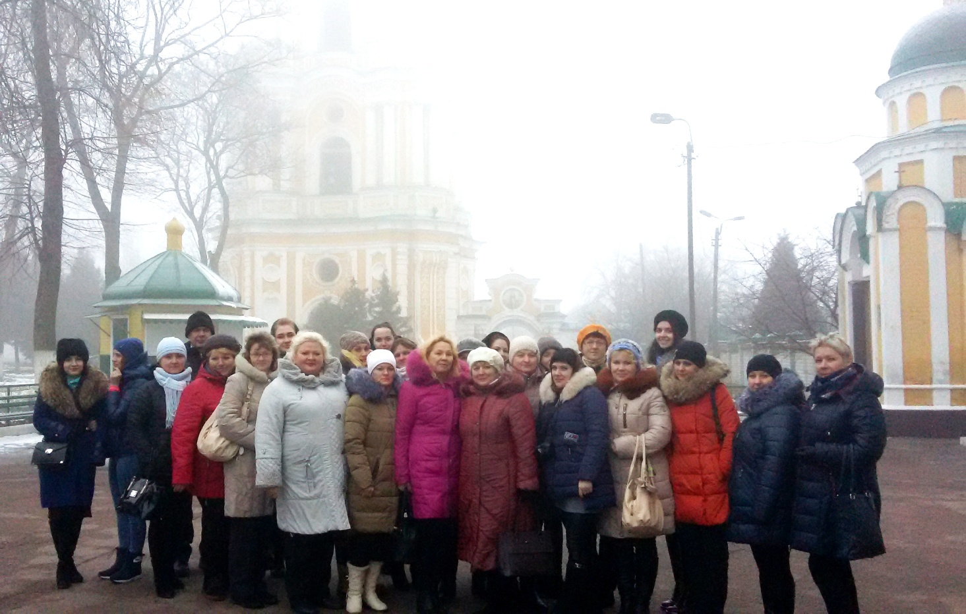
Кульминацией всего экскурсионного тура было посещение Антониевых пещер – одного из древнейших пещерных монастырей в Восточной Европе 12-17 ст., общая протяженность подземных храмов, келий и галерей которых составляет 320 м.
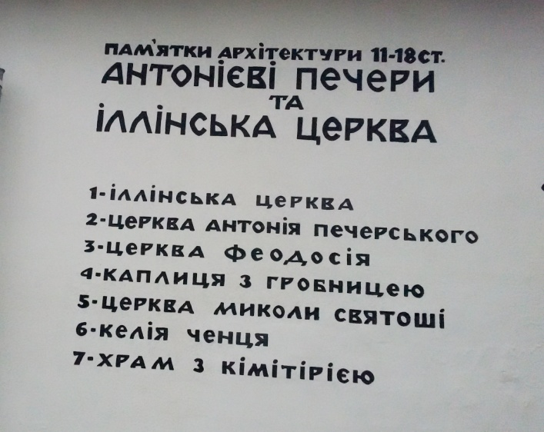
2
Увлекательный рассказ экскурсовода, которая на высоком профессиональном уровне провела с нами весь экскурсионный день, позволила открыть для себя многие страницы истории и жизни соседненго государства, судьбы исторических личностей.
На все дополнительные вопросы экскурсовод давала исчерпывающие ответы с глубоким знанием истории, культуры, архитектуры и биографии исторических деятелей.
От всей группы мы выражаем ей отдельное спасибо за любовь к своей профессии, эрудицию и проникновенные рассказы об истории древнего Чернигова.
Завершился выходной день посещением торговых точек Чернигова. Каждый купил для себя необходимые памятные сувениры, книги, подарки.

С уважеинем,
председатель профсоюзного комитета Р.В. Толканица

